
CE1

Tracer un trait à la règle

Géométrie
Fiche
G...

Pour tracer un trait entre deux points j’utilise toujours la règle.

Pose ta règle sous les deux points. Il faut encore les voir.

1
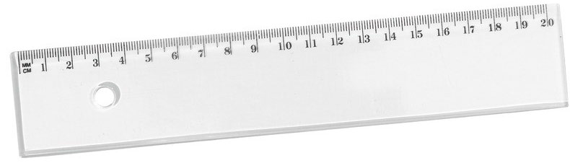
.
.

Pose ta main bien au milieu de la règle, en appuyant pour qu’elle ne bouge pas. Tes doigts ne doivent pas dépasser.

2

.
.
.
.
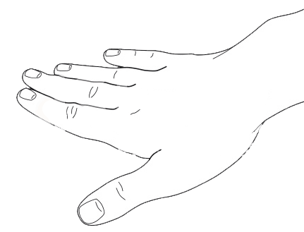

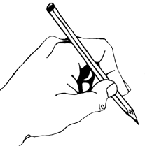
http://www.i-profs.fr

Commence a tirer un trait en commençant toujours par la droite, en appuyant bien ton crayon sur le bord de la règle.

3
.
.
CE1

Entraîne-toi

Géométrie
Fiche
G...

Relie les points dans l’ordre avec ta règle.

.

.3

Trace les rayons du soleil avec ta règle.

.
http://www.i-profs.fr

.2
.1
.4
.5
.
.
.
.
.
.
.
.
.
.
.
.
.
.
.
.

